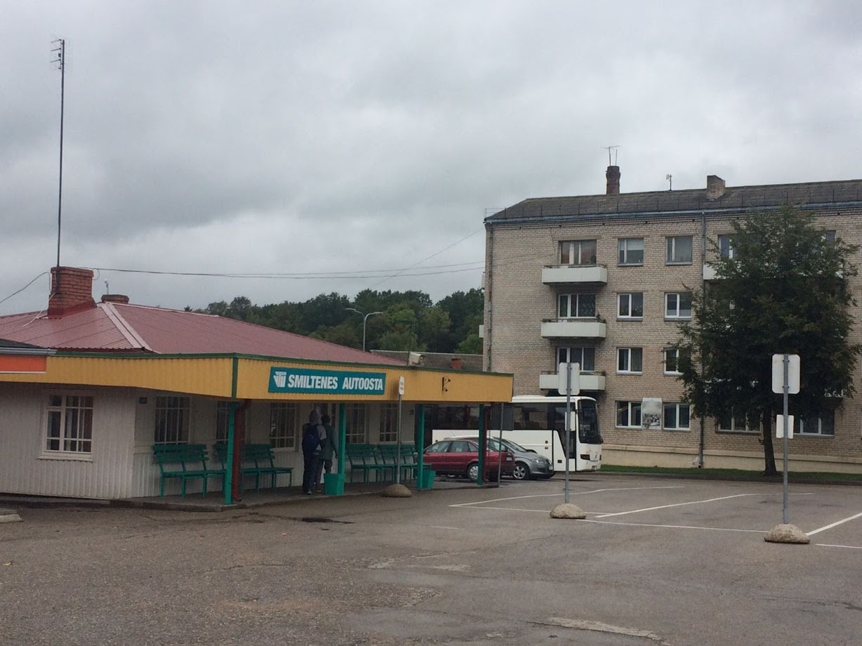
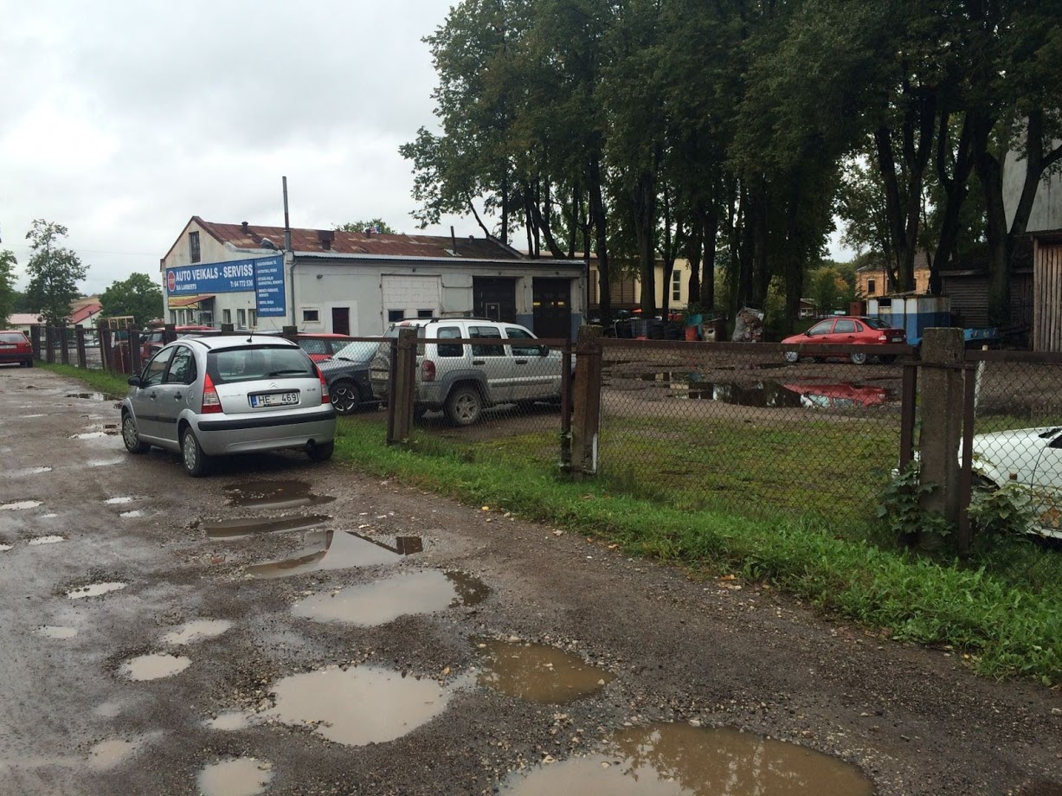
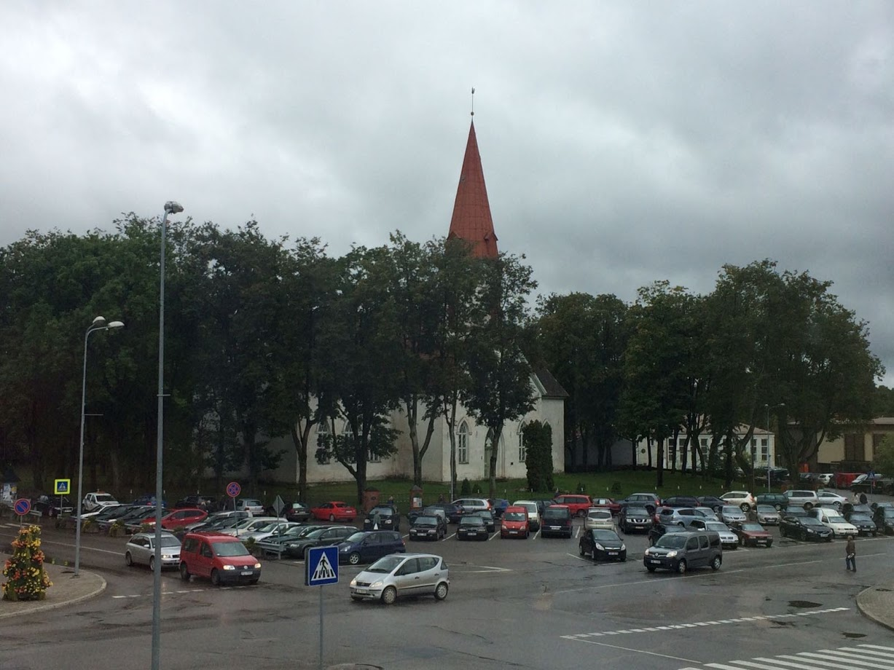



APTAUJAS ANKETA
/Pilsētas plānojuma risinājumi Smiltenes pilsētas centrā/

Norises laiks: no 22.09.2017.līdz 22.10.2017.
Plānojuma apspriešanas sanāksme notiks 22.09.2017. no plkst. 11:00 līdz 14:00 Baznīcas laukumā, Smiltenē.
Ar plānojuma projektu līdz 22.10.2017. var iepazīties:
- Interneta vietnē www.smiltene.lv sadaļā “Sabiedriskā apspriešana”;
- Smiltenes novada domē, Dārza ielā 3, Smiltenē, Smiltenes novadā, darba laikā;
- Smiltenes novada domes ēkā Pils ielā 2, Smiltenē, Smiltenes novadā, darba laikā;
- Smiltenes kultūras centrā, Gaujas ielā 1, Smiltenē, Smiltenes novadā, darba laikā.

Atsauksmes iesniedzamas līdz 22.10.2017.:
- Valsts un pašvaldības vienotajā klientu apkalpošanas centrā, Dārza ielā 3, Smiltenē, darba laikā;
- Smiltenes novada domes ēkā, Pils ielā 2, Smiltenē, darba laikā;
- Smiltenes pilsētas Kultūras centrā, Gaujas ielā 1, Smiltenē, Smiltenes novadā, darba laikā;
- Aptaujas anketa elektroniski aizpildāma un nosūtāma portālā www.smiltene.lv sadaļā “Sabiedriskā apspriešana”.

LŪDZAM IZTEIKT SAVU VIEDOKLI:

Balsoju par plānojumu (ar krustiņu atzīmēt tikai vienu no variantiem):

Plānojuma shēma Nr.1 Plānojuma shēma Nr.2
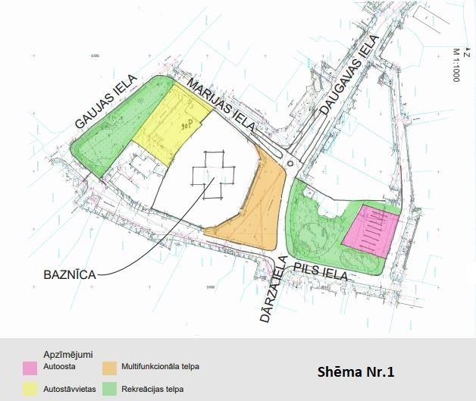
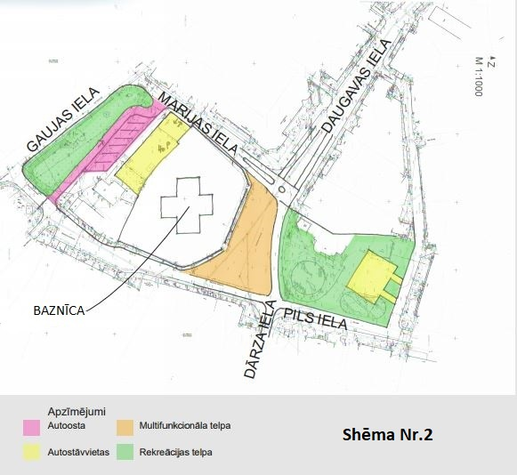

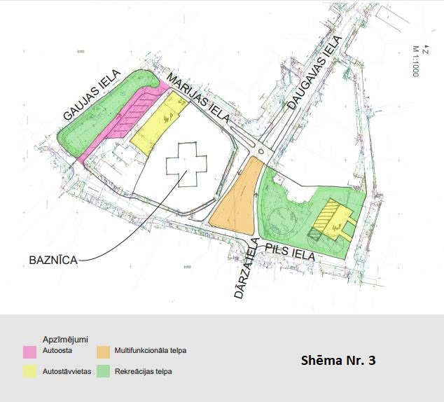
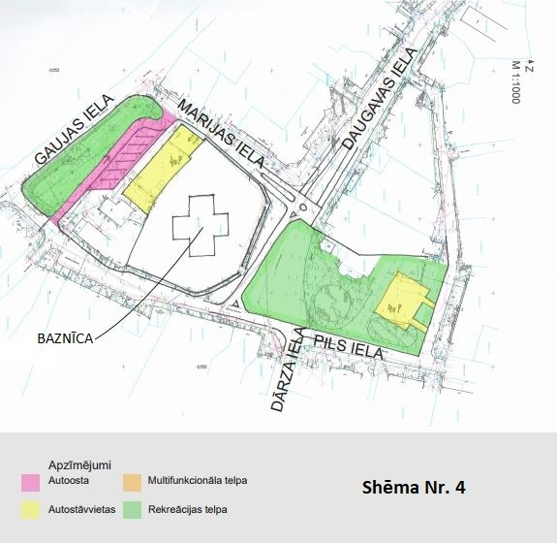
Plānojuma shēma Nr.3 Plānojuma shēma Nr.4

Neapmierina neviens no piedāvātajiem variantiem:
Miniet neapmierinātības iemeslus:

Priekšlikumi un ierosinājumi:

ZIŅAS PAR RESPONDENTU:
Vārds, uzvārds:
Tālrunis:
E-pasts:
Adrese:

Datums: Paraksts:

Uz aptaujas lapām rakstiska atbilde netiek sniegta.

